**双流区李鹏名师工作室**

**2023-2024年研修成果**

**谢东升**

1. 个人荣誉：
2. 学科竞赛指导：无

（七）著书：无

（八）课题研究：

6. **国家级**课题结题**优秀**

7. **省级**课题结题

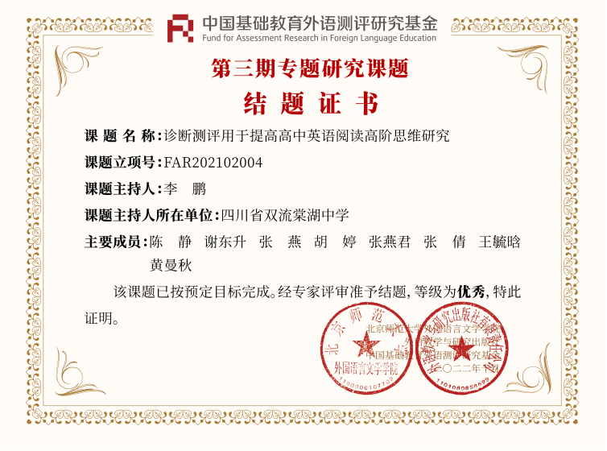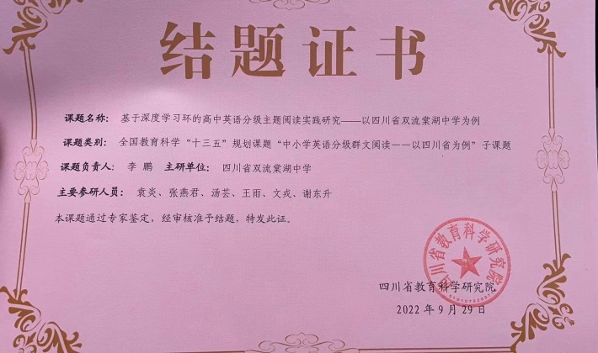

**四、2023.8-2024.5学年度成果**

（一）获奖论文：（无）

（二）赛课获奖：（证书暂未发）

1. 2024.04 **成都市**跨学科主题学习优秀案例三等奖

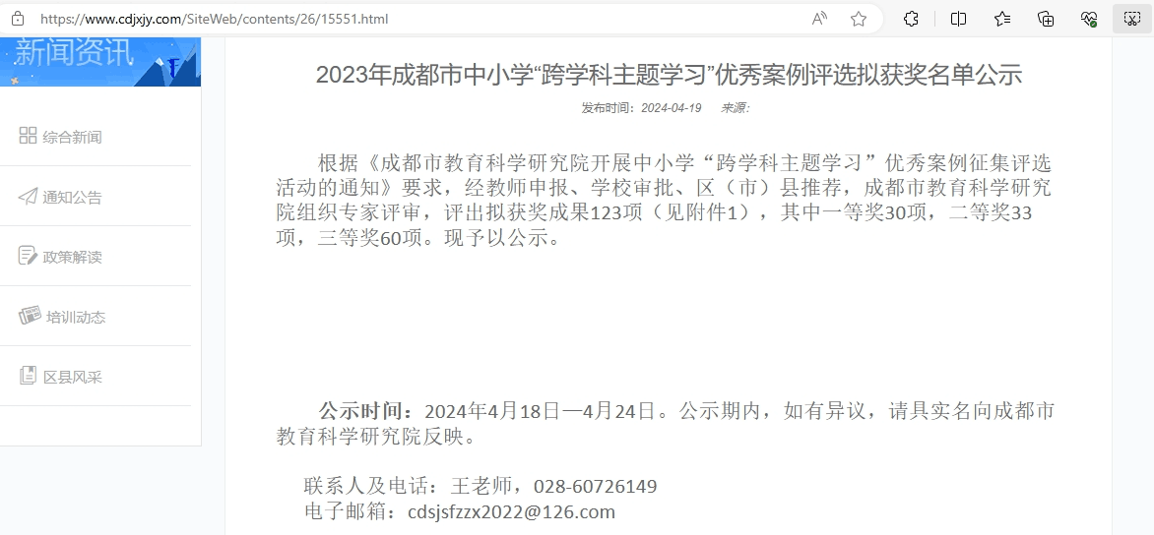

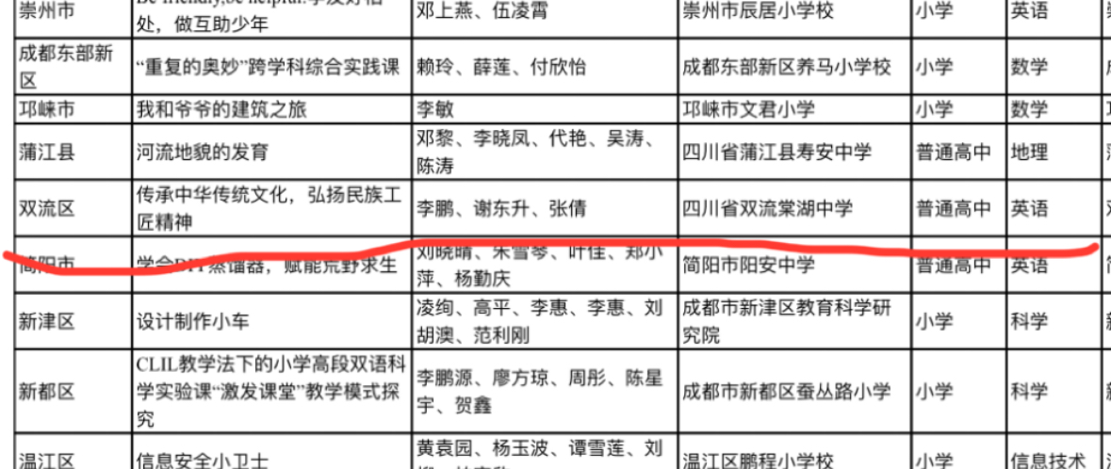

1. 专题讲座：
2. 2023.12 北京师范大学骨干教师培训专题讲座
3. 2023.11 成都市菜单培训专题讲座讲座
4. 2024.04 成都市菜单培训专题讲座（证书还未发）（附新闻稿截图）

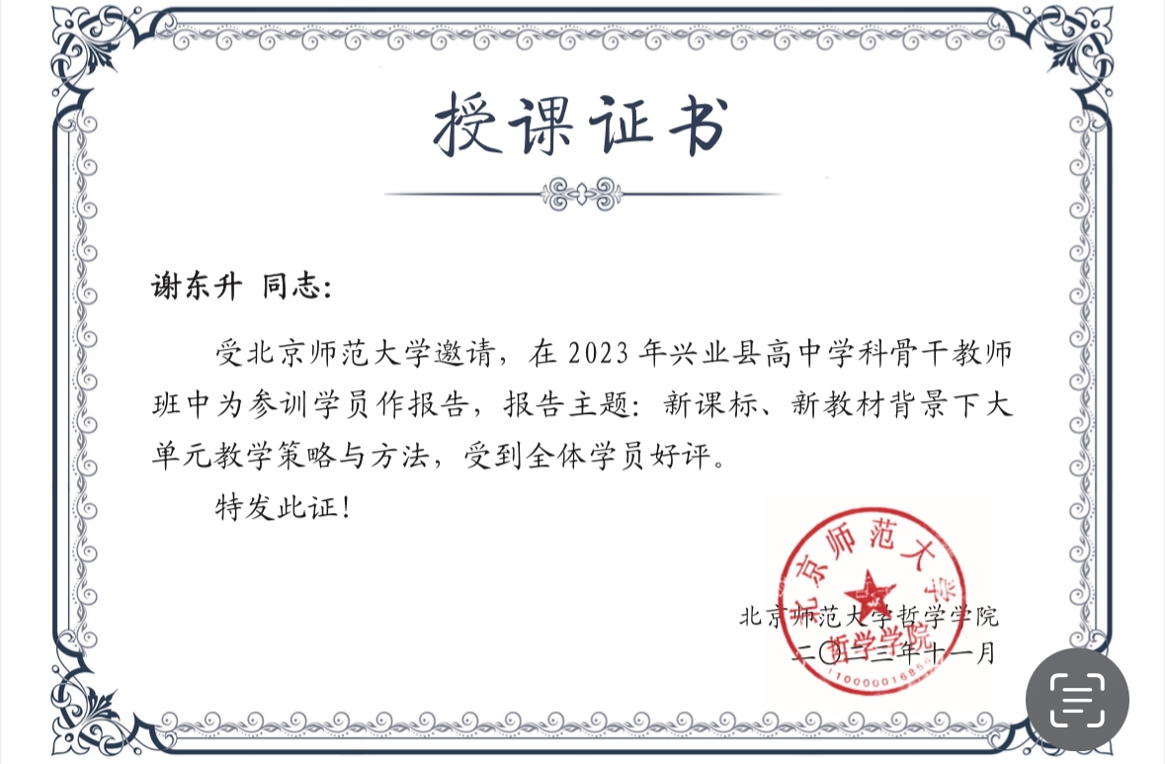

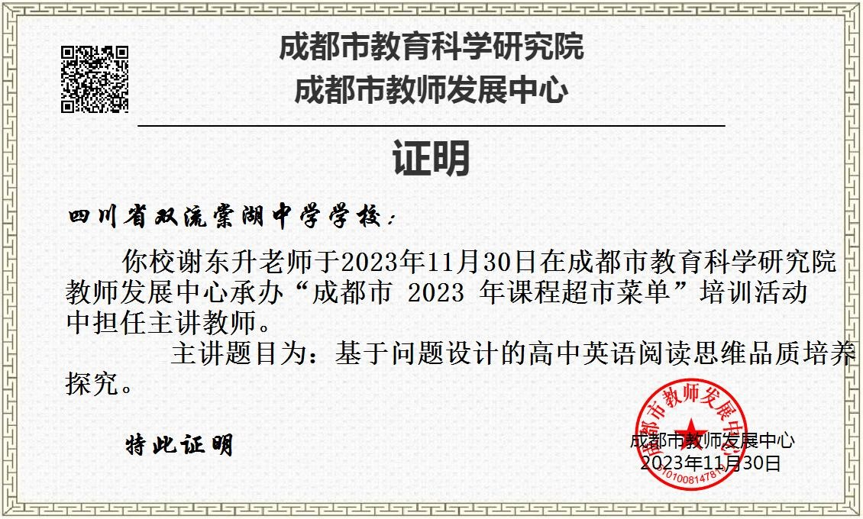

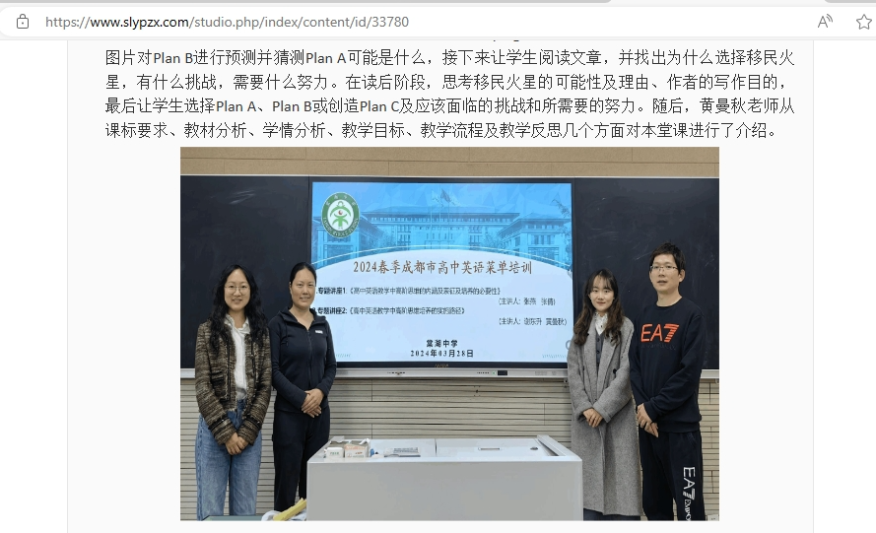

（四）、公开课：无

（五）、个人荣誉

2023.12四川省**省级**“云教优质课例”**评审专家**

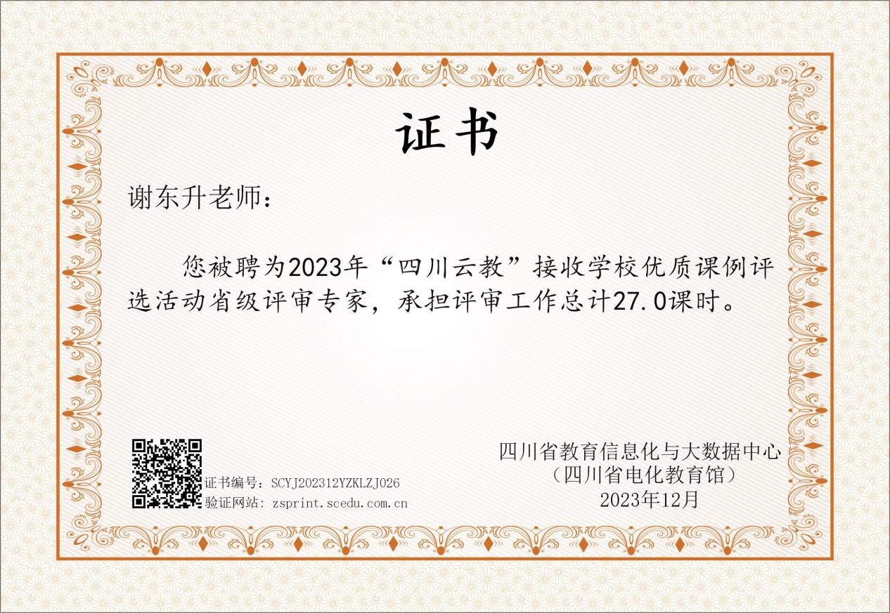

（六）学科竞赛指导：无

（七）著书：无

（八）课题研究（部分课题未结题）

4. 2024.01 双流区课题结题 **良好**

